ПРОЕКТ

СОБРАНИЕ ДЕПУТАТОВ МИАССКОГО ГОРОДСКОГО ОКРУГА
ЧЕЛЯБИНСКАЯ ОБЛАСТЬ
_______ СЕССИЯ СОБРАНИЯ ДЕПУТАТОВ МИАССКОГО
ГОРОДСКОГО ОКРУГА ПЯТОГО СОЗЫВА

РЕШЕНИЕ № ______
от _________ 2018 года

О внесении изменений в Решение Собрания депутатов Миасского городского округа от 25.11.2011г. №1 «Об утверждении Правил землепользования и застройки Миасского городского округа» в части изменения видов и границ территориальных зон в отношении территории, расположенной в п. Новотагилка по ул. Заречная

Рассмотрев предложение исполняющего обязанности Главы Миасского городского округа Г.М. Тонких о внесении изменений в Решение Собрания депутатов Миасского городского округа от 25.11.2011г. №1 «Об утверждении Правил землепользования и застройки Миасского городского округа» в части изменения видов и границ территориальных зон в отношении территории, расположенной в п. Новотагилка по ул. Заречная, учитывая рекомендации постоянной Комиссии по вопросам городского хозяйства, заключение комиссии по подготовке проектов Правил землепользования и застройки Миасского городского округа от 08.06.2017 г., результаты публичных слушаний по настоящему проекту Решения Собрания депутатов, в соответствии с Градостроительным кодексом Российской Федерации, руководствуясь Федеральным законом от 06.10.2003г. №131-ФЗ «Об общих принципах организации местного самоуправления в Российской Федерации» и Уставом Миасского городского округа, Собрание депутатов Миасского городского округа
РЕШАЕТ:
1. Внести изменения в Решение Собрания депутатов Миасского городского округа от 25.11.2011г. №1 «Об утверждении Правил землепользования и застройки Миасского городского округа» в части изменения видов и границ территориальных зон в отношении территории, расположенной в п. Новотагилка по ул. Заречная согласно приложениям 1,2,3 к настоящему Решению.

2. Настоящее Решение опубликовать в установленном порядке.

3. Контроль исполнения настоящего Решения возложить на постоянную комиссию по вопросам городского хозяйства.

Председатель Собрания депутатов
Миасского городского округа Е.А. Степовик

Исполняющий обязанности
Главы Миасского городского округа Г.М. Тонких

Приложение 1
к Решению Собрания депутатов
Миасского городского округа
от _____________№ _________

Описание изменений в Карту градостроительного зонирования территории Миасского городского округа и Схему границ зон с особыми условиями использования территории Миасского городского округа Правил землепользования и застройки Миасского городского округа

Граница внесения изменений | Градостроительный индекс территориальной зоны до изменений | Характер вносимых изменений | Градостроительный индекс территориальной зоны после изменений
Территория, расположенная в п. Новотагилка по ул. Заречная | 01 18 Б | исключение территориальной зоны | -
 | - | образование новой территориальной зоны на месте территориальной зоны 01 18 Б | 01 26 В1
 | 01 24 К2 | уточнение границ территориальной зоны 01 24 К2 в соответствии с существующей трассировкой автодороги «Миасс-Карабаш» в районе п. Новотагилка | 01 24 К2

Б – Общественно-деловая зона
В1 – Зона усадебной и коттеджной застройки
К 2 – Зона внешнего автомобильного транспорта (с придорожной полосой)

Приложение 2
к Решению Собрания депутатов
Миасского городского округа
от _____________№ _________

Карта градостроительного зонирования территории Миасского городского округа
Правил землепользования и застройки Миасского городского округа (фрагмент)
с учетом изменения видов и границ территориальных зон в отношении территории, расположенной в п. Новотагилка по ул. Заречная

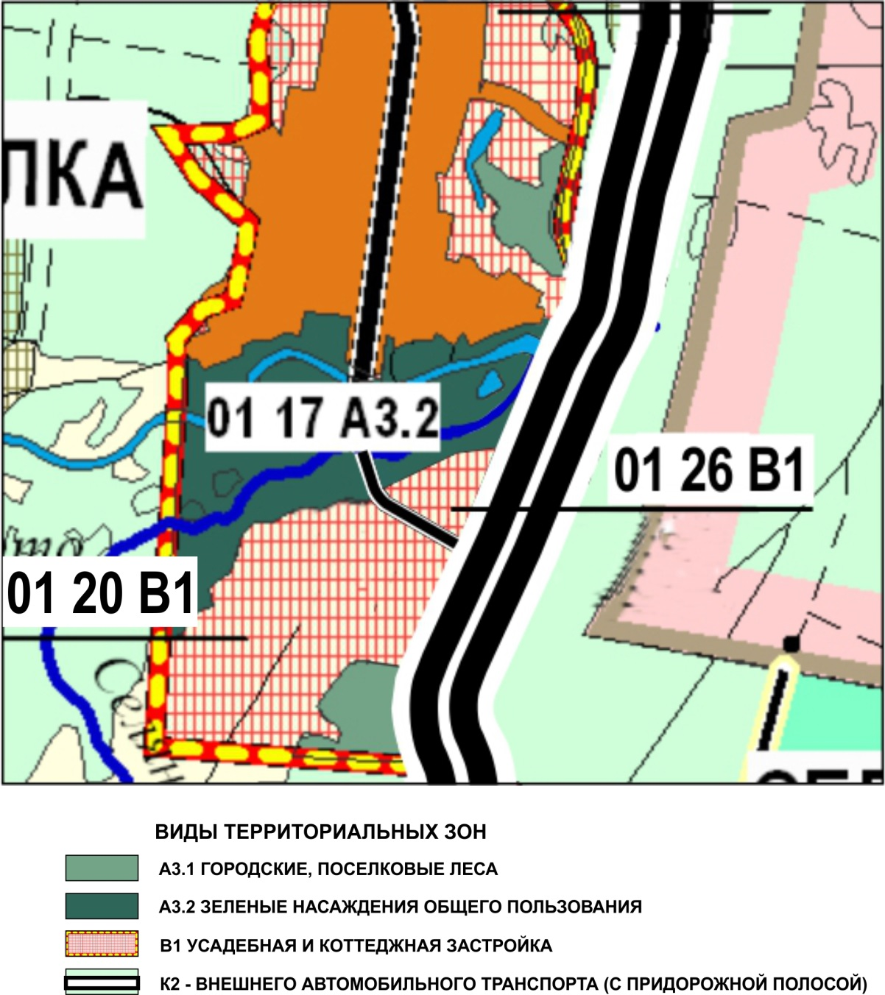

Приложение 3
к Решению Собрания депутатов
Миасского городского округа
от _____________№ _________

Схема границ зон с особыми условиями использования территории Миасского городского округа Правил землепользования и застройки Миасского городского округа (фрагмент) с учетом изменения видов и границ территориальных зон в отношении территории, расположенной в п. Новотагилка по ул. Заречная

